Министерство науки и высшего образования Российской Федерации

Муромский институт (филиал)

Федерального государственного бюджетного образовательного учреждения высшего образования

«Владимирский государственный университет   
имени Александра Григорьевича и Николая Григорьевича Столетовых»

Факультет ИТР

Кафедра ПИн

ЛАБОРАТОРНАЯ

РАБОТА №2

По Компьютерное моделирование

Тема Построение модели для систем массового обслуживания

Руководитель

Белякова А.C.

(фамилия, инициалы)

(подпись) (дата)

Студент ПИН - 121

(группа)

Ермилов М.В.

(фамилия, инициалы)

(подпись) (дата)

Муром 2024

Лабораторная работа №2

Тема: построение модели для систем массового обслуживания.

Цели и задачи: изучить и освоить основные принципы построения модели для систем массового обслуживания.

Ход работы: задание: машины на автомойку прибывают с интервалом 21±9 минут, время мойки варьируется от 15 минут до 25 минут. Треть автомобилистов захотят пропылесосить салон, что занимает от 10 до 20 минут. Смоделировать работу автомойки в течении 8 часов.

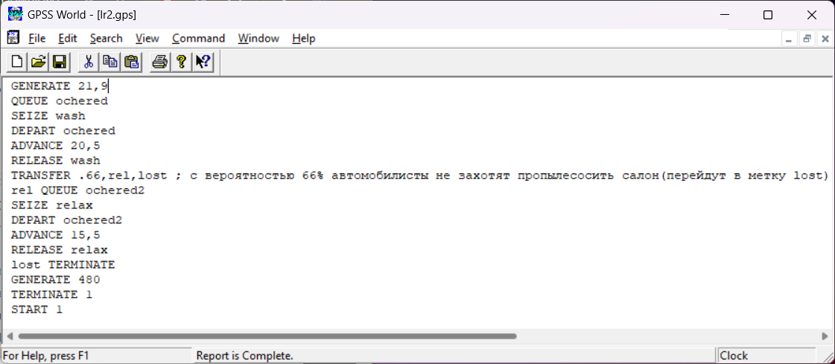

Рисунок 1 – Описание модели

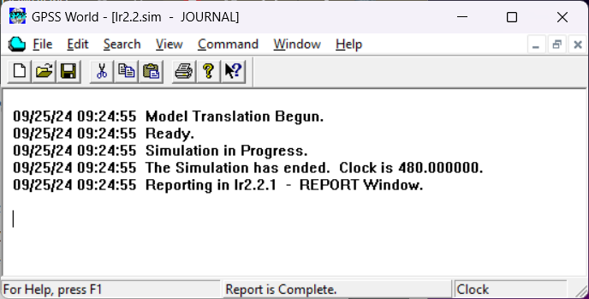

Рисунок 2 – Журнал работы

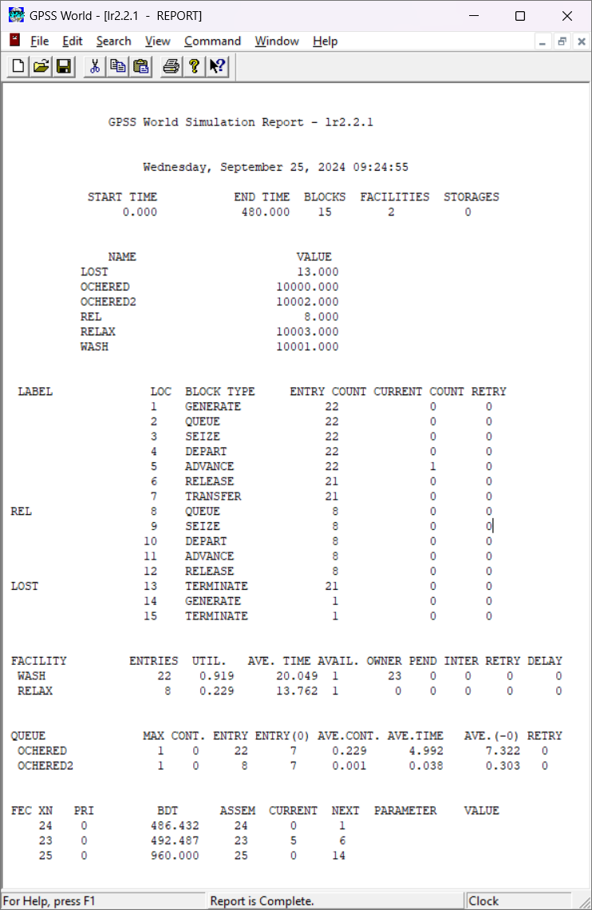

Рисунок 3 – Статистические данные моделирования

Вывод: в ходе работы изучили и освоили основные принципы построения модели для систем массового обслуживания.